**Отчет по выполнению конкурсного задания № 1 «Дети верят в чудеса».**

**Акция «Семейное подспорье».**

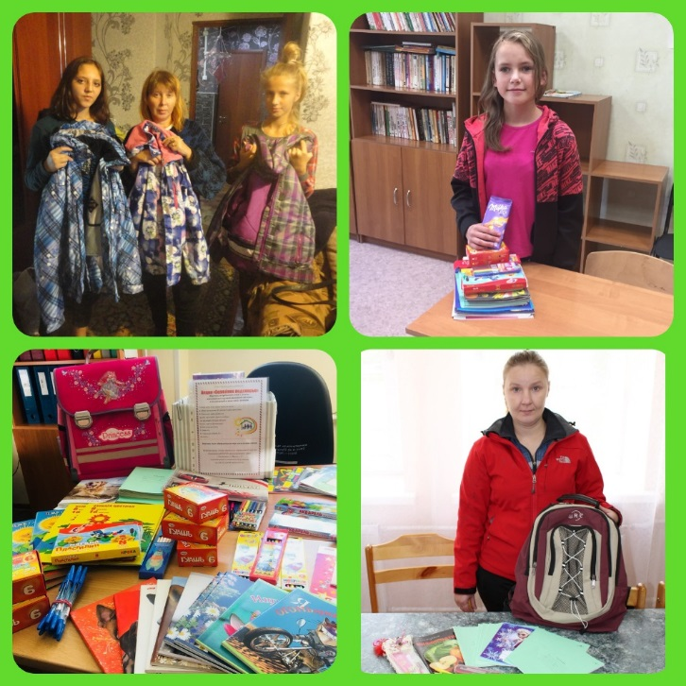 **В рамках Всероссийского конкурса городов России «Город – территория детства» по выполнению конкурсного задания № 1 «Дети верят в чудеса», объявленного Фондом поддержки детей, находящихся в трудной жизненной ситуации с 20 июля 2018 года в ГОАУСОН «Кандалакшский КЦСОН» проводится акция «Семейное подспорье».**

Акция «Семейное подспорье» проводится на базе Учреждения и направлена на реализацию мероприятий, проводимых на подведомственной территории в рамках акции «Помоги пойти учиться». Цель акций: адресное оказание помощи семьям, нуждающимся в школьных принадлежностях, школьной форме и иных предметов, необходимых к началу учебного года.

На первом этапе проводимой акции собрана информация о малоимущих семьях и сформирован перечень необходимых товаров. Перечень потребностей опубликован в средствах массовой информации и на интернет-ресурсах г. Кандалакши.

В акции активно принимают участие организации, индивидуальные предприниматели и жители Кандалакшского района. На сегодняшний день оказана помощь 28 семьям с детьми, находящимся в трудной жизненной ситуации. Полностью обеспечена потребность в одежде, школьных принадлежностях и мебели.

Акция «Семейное подспорье» продолжает работу до конца сентября 2018 года. Приглашаем всех желающих принять участие в акции.

**Итоги акции «Семейное подспорье».**

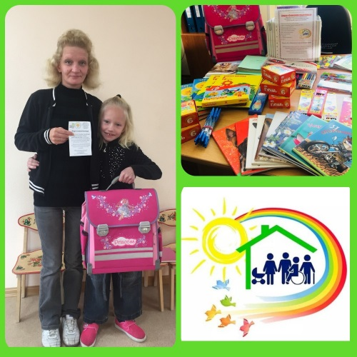 Завершилась акция «Семейное подспорье» проводимая в рамках Всероссийского конкурса городов «Город - территория детства» по выполнению конкурсного задания № 1 «Дети верят в чудеса», объявленного Фондом поддержки детей, находящихся в трудной жизненной ситуации.

С 20 июля 2018 года на базе ГОАУСОН «Кандалакшского комплексного центра социального обслуживания», МБУ «Центра содействия социального развития молодежи «Гармония», ЧУСО «Центр развития семейных форм устройства детей» осуществлялся сбор материальной помощи для семей, находящихся в трудной жизненной ситуации. Участие в акции приняли как жители города, так и индивидуальные предприниматели, организации.

В результате более 50 семей получили необходимую помощь в виде канцелярских товаров, книг и игрушек, одежды и обуви, постельных принадлежностей, средств ухода и гигиены, предметов быта и мебели. Семьи, испытывающие недостаток в необходимых вещах, глубоко тронуты проявленным участием неравнодушных граждан и благодарны за оказанную им помощь.